ЗВІТ ПРО ПРОЄКТ “Dungeon RPG Game”

1. Опис гри

1.1. Сеттінг
Події гри розгортаються у Sapphire Dungeon - загадковому підземеллі, яке постійно змінює свою структуру. Гравець виступає в ролі Арлена, останнього Torchbearer’a, який вирушає в глибини підземелля, щоб врятувати загубленого архівіста гільдії та зібрати фрагменти карти, що стримують наступ темряви на поверхні.
Підземелля складається з вузьких коридорів, пасток, прихованих монет і закритих дверей. Деякі двері вимагають знайдений ключ. Гравець рухається в режимі ASCII-графіки у стильному термінальному інтерфейсі.

1.2. Сюжет
Арлен отримує завдання від гільдії Torchbearer:
Пройти підземелля, знайти заховані скарби, уникнути пасток і перемогти його володаря - Obsidian Warden.
Сюжет складається з кількох етапів:
- Вхід у підземелля.
Гравець дізнається основні правила, знайомиться з управлінням, бачить перші коридори.
- Пошук монет і ключа.
На карті розкидано 16 монет. Підібравши скарб, гравець отримує монету.
У певній точці знаходиться ключ, необхідний для проходу через заблоковані двері.
- Пастки (випадкові міні-ігри).
Іноді гравець потрапляє в пастку - запускається dice minigame (Farkle).
Якщо гравець програє - він втрачає 20 HP.
- Бій з босом.
Діставшись до кімнати босса, Арлен вступає в вирішальну дуель у вигляді покращеної кубикової міні-гри.
- Фінал.
Результат вирішується за формулою (HP = 50% + зібрані монети=50%). Гравець отримує фінальну оцінку.

1.3. Сценарій гри (геймплейний шаблон)
Стандартний цикл гри такий:
- Гравець вводить напрямок (W / A / S / D або стрілки).
- Гра перевіряє, чи немає стіни або зачинених дверей.
Якщо є ключ - двері відкриваються.
- Позиція оновлюється.
- Гравець бачить невелику зону навколо себе (радіус видимості 5 клітин).
- Якщо гравець наступає на:
  - монету → збирає її
  - точку босса → запускається фінальна міні-гра
- Пастку запускається випадково при кожному кроці і запускає кубиковий Farkle-раунд
- Якщо HP падає до нуля - гра закінчується смертю.
- Якщо гравець переміг боса - показується фінальний результат.

2. Як запустити гру

2.1. Необхідні файли
Гра складається з таких файлів:
- main.py - основна логіка гри
- map1.txt - карта підземелля
- treasures.txt - координати скарбів
- combinations.txt - правила комбінацій кубиків

2.2. Виконання
- Переконайтеся, що всі файли лежать поруч з main.py.
- Запустіть гру файлом dungeon_master.py
- У терміналі з’явиться логотип і правила.
- Уведіть start, щоб розпочати.

2.3. Управління
- W / A / S / D — рух
- Стрілки — також рух
- Q — вихід
- У мінігрі:
  - roll — кинути кубики
  - pass — завершити хід
  - quit — здатися
  - exit — аварійний вихід

2.4. Приклади (скріншоти умовні, описові)
Початковий екран (ascii-логотип, та правила):
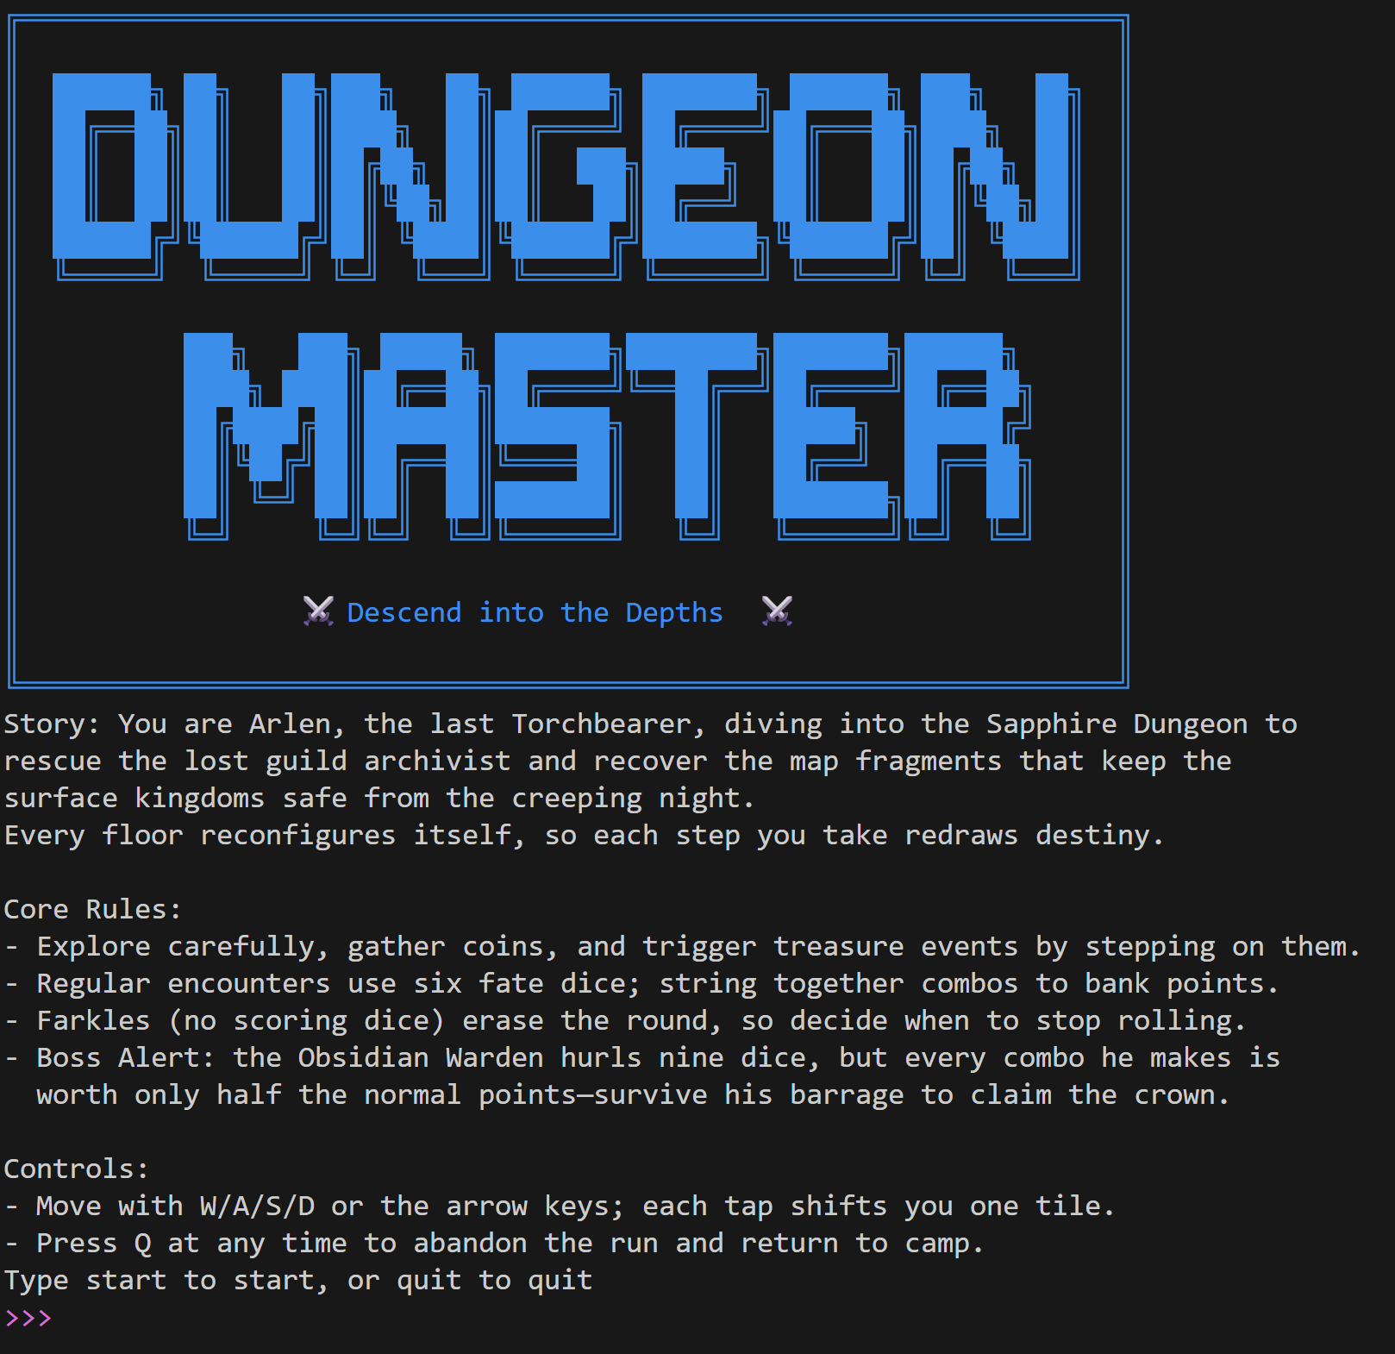
Фрагмент карти:
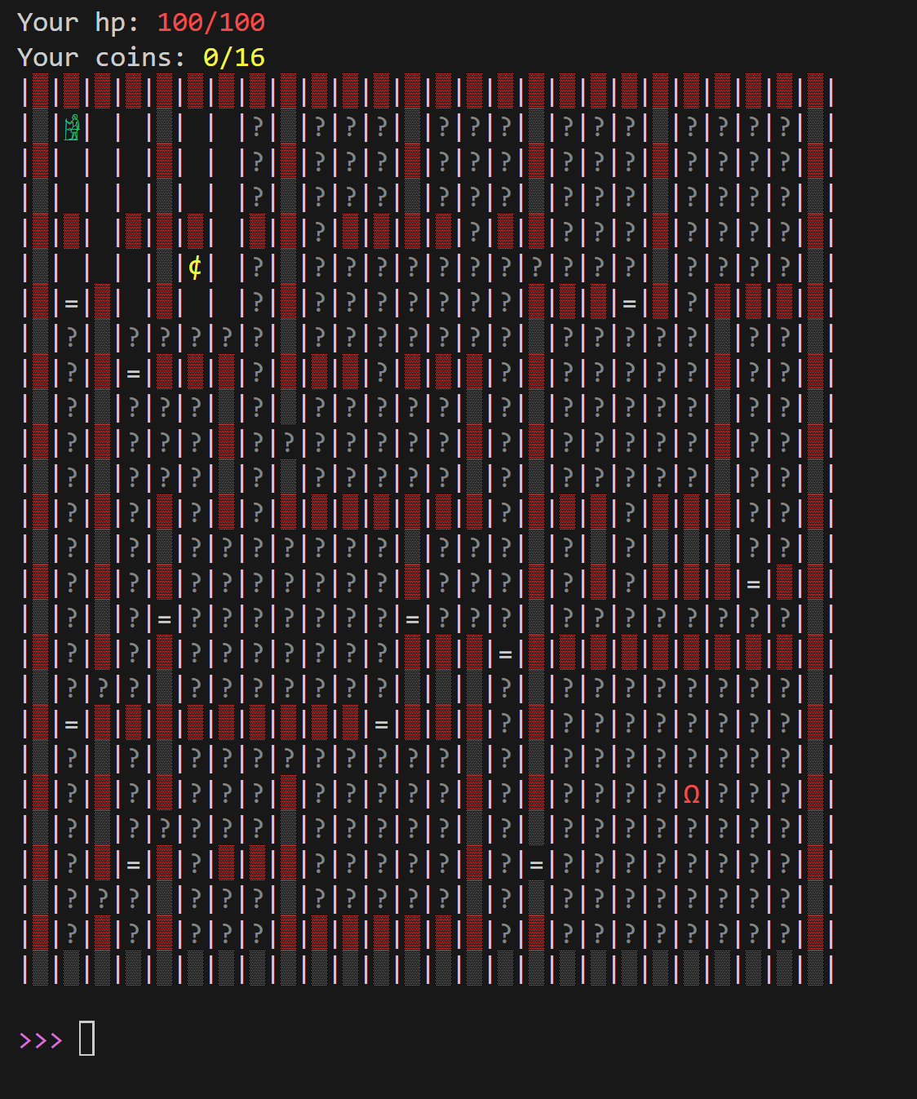
Приклади мінігри:
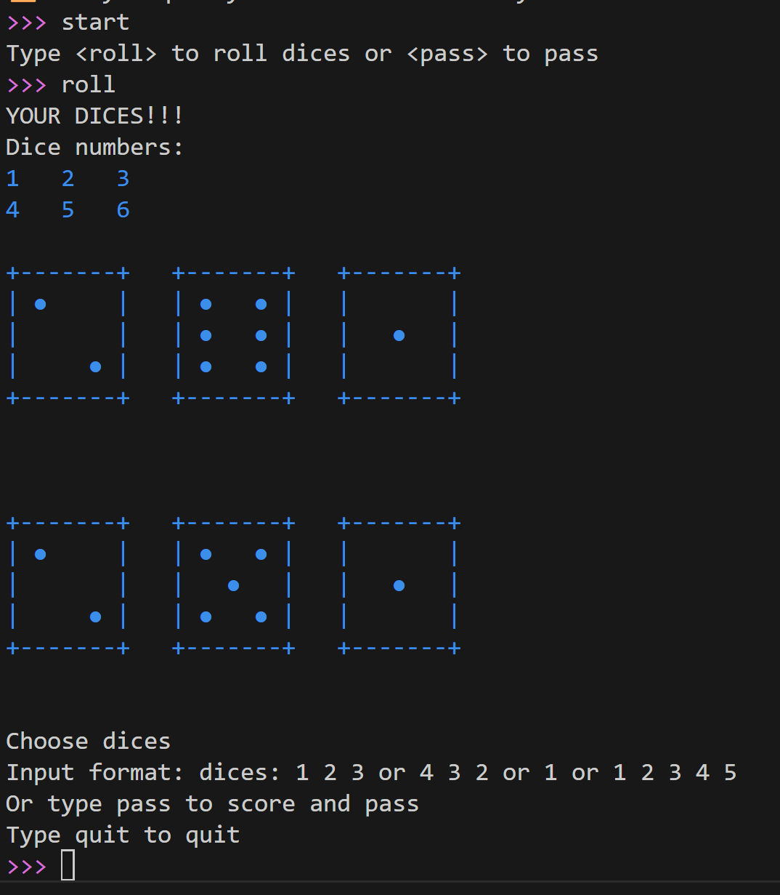Бій з босом:
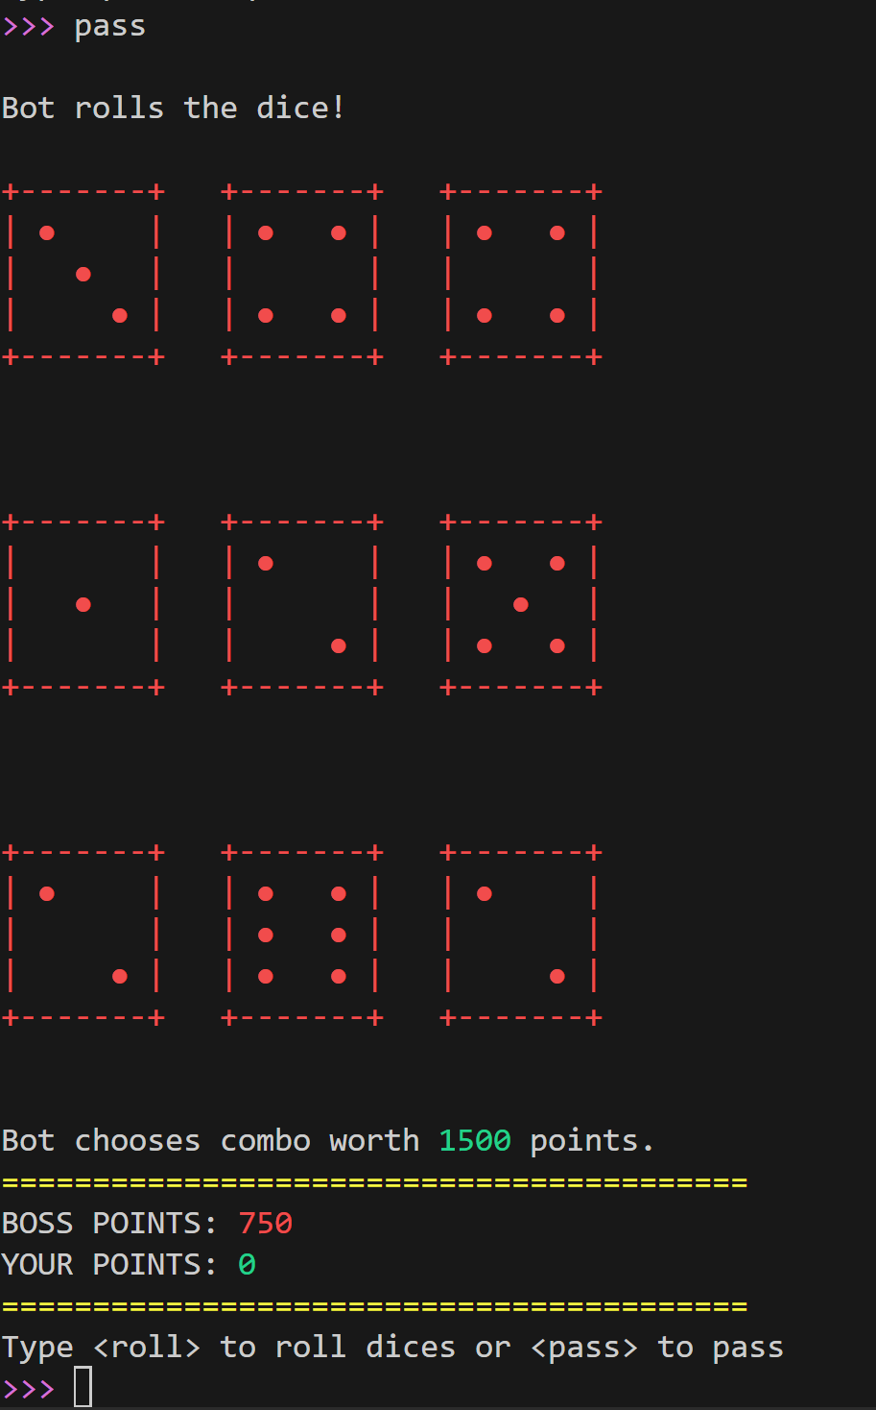

3. Процес роботи (етапи розробки)

Етап 1 — Концепція та правила
- Вирішено створити dungeon-crawler з ASCII-графікою.
- Створено карту, розставлення позначок, логіка читання і відображення.
- Придумано основні ігрові механіки: рух, скарби, ключ, двері.
- Реалізовано рух з урахуванням стін, дверей, ключа.
- Додано кольорове відображення елементів.
- Додався режим обмеженої видимості.

Етап 3 — Логіка випадкових подій
- Реалізовано пастку з шансом появи.
- Додано запуск міні-гри з поясненням правил.

Етап 4 — Міні-гра Dice Farkle
- Реалізовано анімацію кидання ASCII-кубиків.
- Додано пошук комбінацій на основі словника з файлу.
- Створено логіку гравця і бота.
- Реалізовано повторні кидки, “hot dice”, обнулення через Farkle.
- Реалізовано анімацію кидання ASCII-кубиків.

Етап 5 — Бій з босом
- Ускладнена версія міні-гри:
  - бот кидає 9 кубиків
  - отримає половину очок
- Бій триває до 4000 балів.

Етап 6 — Підсумкова сисстема оцінювання
- HP + монети перетворюються на підсумковий бал (0–100).
- Додана таблиця оцінки (“Good job”, “Could be better”, “You`re bad at this”).

Етап 7 — Обробка клавіш у терміналі
- Реалізовано підтримку стрілок і WASD на Windows/Linux.
- Вбудовано перехоплення raw-режиму (termios/tty).

4. Структура проєкту

4.1. Основні модулі і функції
Компонент | Призначення
draw_rules() | Вивід логотипу та вступних правил
move() | Обробка введення напрямків
draw_map() | Малювання карти, кольоризація, перевірка подій
get_single_keypress() | Кросплатформне читання клавіш
rolling_animation() | Анімація кубиків
player_move() | Хід гравця в міні-грі
bot_move() | Хід бота
find_combinations() | Пошук валідних комбо кубиків
check_combo() | Валідація вибору комбінацій
game() | Стандартна міні-гра
boss_battle() | Посилена версія міні-гри
start_boss_battle() | Тригер фінального бою
main() | Ініціалізація гри та стартові налаштування

5. Висновок
У результаті реалізовано повноцінну консольну RPG-гру з:
- атмосферним ASCII-сеттінгом,
- унікальною картою з інтерактивними елементами,
- випадковими пастками,
- повноцінною міні-грою Farkle,
- інтелектуальним ботом,
- фінальним боєм з босом,
- багаторівневою системою прогресу та оцінювання.

